Начальнику Роспотребнадзора г. Москвы Филатову Н.Н.
От гр.Маркова И.А.
проживающего по адресу: 129347, г. Москва

1284-П
От 27.04.2007

Заявление (жалоба) №1
Я обращался в департамент здравоохранения города Москвы и Роспотребнадзор СВАО по разным антисанитарным делам в поликлинике № 215 (ул. Ротерта 12):
1) неработающая (не включаемая и недоделанная) вентиляция;
2) искусственное ограничение естественного освещения;
3) установка кресел со стальными спинками и сидениями
Предыдущие жалобы и отписки на них прилагаются.
Мою жалобу в Роспотребнадзоре СВАО рассматривали с июня 2006 по декабрь 2006 (6 месяцев). Я думал, что они выполнят свой профессиональный долг (защитят здоровье населения), а вместо этого написали отписку. Я четыре месяца находился в глубокой психологической травме от общения с Вашими “врачами”. Сейчас немножко отошёл и пишу Вам.
1) Вентиляция. Эту поликлинику построили, примерно 17 лет назад и вентиляция в ней никогда не работала. Я думаю, её даже не доделали. Здание имеет 4 этажа на каждом этаже 4 коридора с кабинетами. Везде смердит. В некоторых коридорах можно увидеть вентиляционные отверстия. А в некоторых коридорах они отсутствуют. Например, в коридоре, где находится кабинет №305 можно увидеть жалкое подобие воздуховода (фото 1). А в соседнем коридоре (где находится кабинет 310) даже нет и такого отверстия. Так же вентиляционные отверстия не просматриваются в корридоре, где находится женская консультация (фото 2), где находится глазной врач. Короче говоря, россиян (включая беременных женщин) травят при помощи воздушной смеси прямо на объекте здравоохранения.
А санитарные врачи всё это покрывают.
2) Ухудшение инсоляции. Работники поликлиники вынуждены дышать всякой гадостью, и у некоторых из них развилась светобоязнь. Как следствие этого они начали перекрывать тряпками и горшками с цветами светопроёмы в узких длинных коридорах. Это у них называется “создавать уют”. Под уютом в России понимают сидеть в полумраке, без вентиляции и нюхать плесень. Особенно не повезло посетительницам женской консультации (фото 2).
3) Стальные стулья. В поликлинике начали устанавливать кресла, у которых сиденье и спинка изготовлены из стального листа (фото 3). На этом кресле человек посидит некоторое время у него спина и область таза охладится (сталь имеет очень большую теплопроводность) и потом человек будет иметь проблемы со здоровьем.
Прошу организовать проверку поликлиники 215 и определить лиц виновных в лишении людей здоровья, привлечь виновных к ответственности.
1) По системе вентиляции
. Определить, сколько дней, начиная с 1990 года, она работала. У системы вентиляции, наверное, отдельные электросчётчики. Надо поделить количество электричества, которые потребила система вентиляции на расход электроэнергии системы вентиляции по проекту за год. Возможно, система вентиляции имеет счётчики времени наработки.
Посмотреть, сколько по проекту должно поступать в каждый коридор воздуха в час и сравнить с тем, что реально поступает (ничего не поступает).
Показать мне как будут измерять приток воздуха в коридор, в котором отсутствует приточный воздуховод (например, где кабинет №310 или где женская консультация).
Дать мне ознакомится с протоколами паспортизации приточно-вытяжной вентиляции в поликлинике 215. Показать инструкцию по работе с системой вентиляции.
2) По тряпкам на окнах. Провести с работниками поликлиники ликбез. Рассказать о важности инсоляции и естественного освещения для здоровья. Порекомендовать управлению здравоохранения СВАО премии работников, которые на работе устраивают цветники на окнах и перекрывают для уюта светопроёмы тряпками, пустить на оплату счетов за электроэнергию. Рекомендовать для профилактики светобоязни использовать тёмные очки, а не перекрывать светопроёмы.
3) Стальные стулья. Дать мне копию гигиенического заключения и сертификата соответствия на стальные стулья. Огласить список стран, в которых живых людей сажают на стальные железки. Наверное, эти стулья предназначены, чтобы в морге на них трупы рассаживать.

Марков И.А.

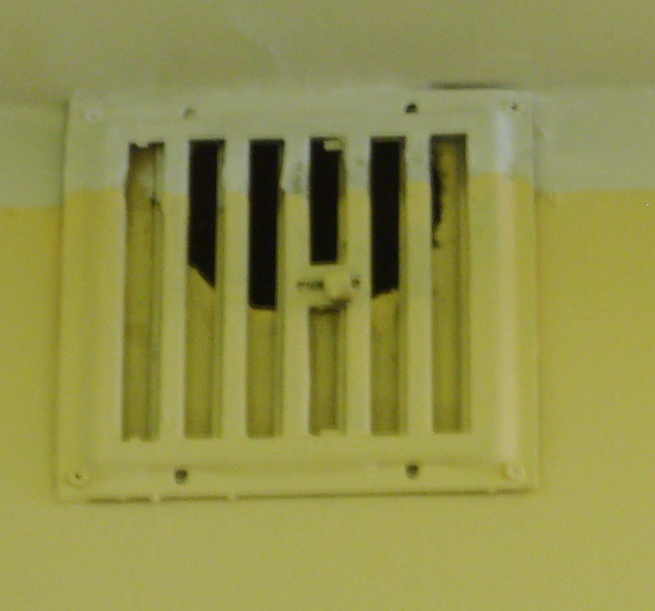
Фото 1. Рядом с кабинетом № 305 можно увидеть жалкое подобие воздуховода. (очевидно приточного).
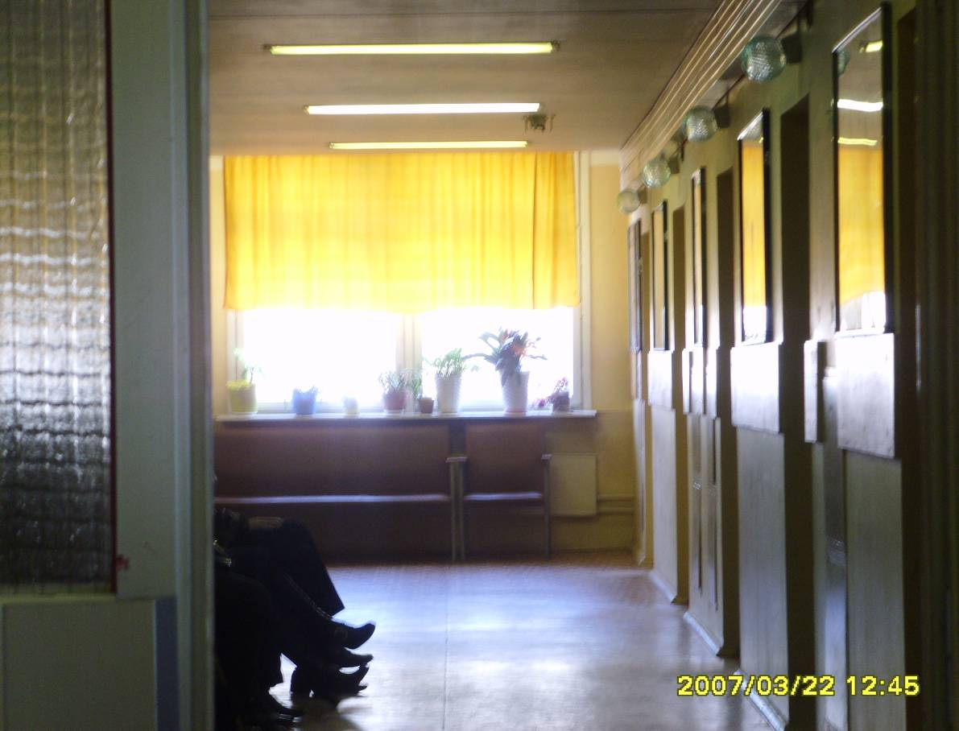
Фото 2. В поликлинике искусственно ограничивают поступление света в коридоры при помощи тряпок на окнах и цветов на подоконниках.
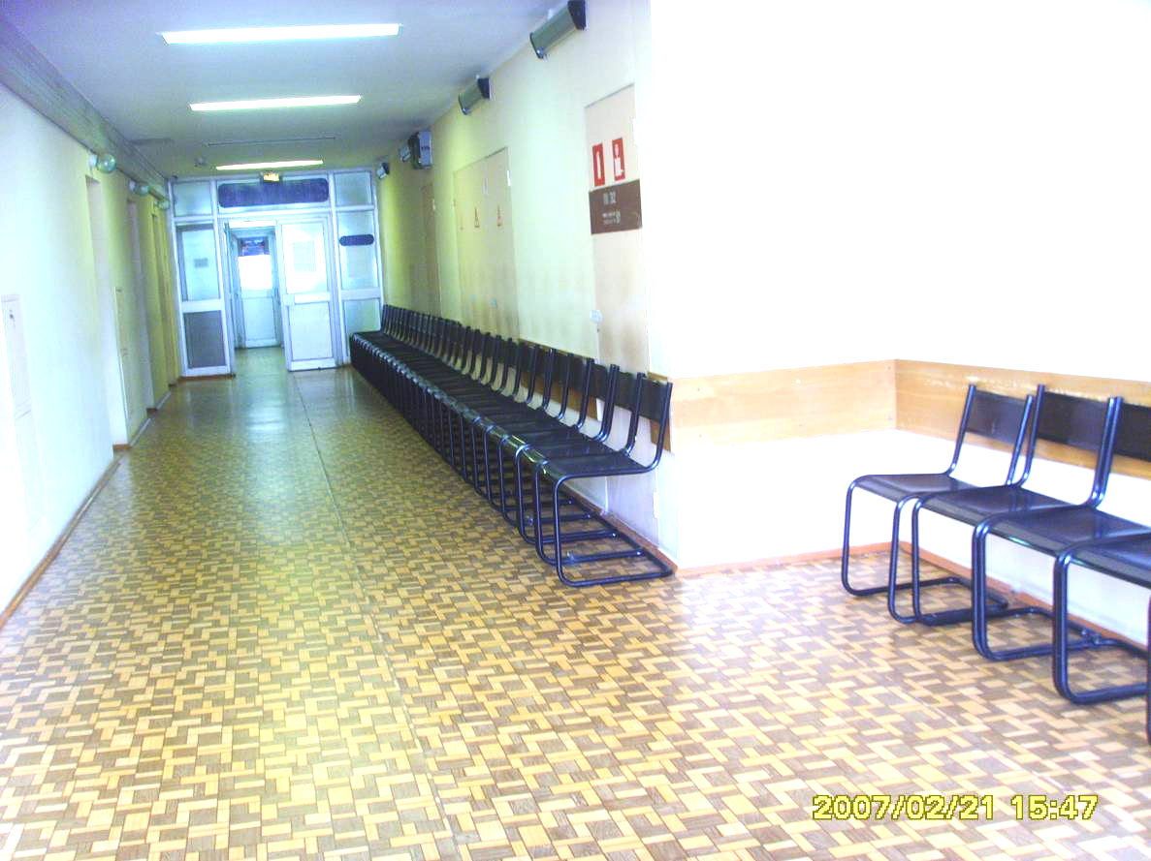
Фото 3. В поликлинике начали устанавливать кресла, у которых сиденье и спинка изготовлены из стального листа (коридор, где кабинет № 411).
Также отверстия воздуховода на стенах не просматривается.

